Министерство образования Российской Федерации
Пензенский государственный университет
Кафедра «Вычислительная техника»

ОТЧЕТ
по лабораторной работе № 1
по курсу «Л и ОА в ИЗ»
на тему «Простые структуры данных»

Выполнили:
студенты группы 25ВВВ1
Димов Н.А.
Бардычев А.А.
Принял:
к.т.н. Юрова О.В., к.т.н Деев М.В.

Пенза 2026
Цель работы:
изучение простых структур данных языка Си — массивов (одномерных и двумерных), динамических массивов и структур (struct); приобретение практических навыков их объявления, инициализации, обработки и освобождения динамически выделенной памяти.

Лабораторное задание:
Задание 1: написать программу, вычисляющую разницу между максимальным и минимальным элементами массива.

Задание 2: написать программу, реализующую инициализацию массива случайными числами.

Задание 3: написать программу, реализующую создание массива произвольного размера, вводимого с клавиатуры.

Задание 4: написать программу, вычисляющую сумму значений в каждом столбце (или строке) двумерного массива.

Задание 5: написать программу, осуществляющую поиск среди структур student структуру с заданными параметрами (фамилией, именем и т.д.).

Описание метода решения задач:
Задание 1:
Поиск минимума и максимума в одномерном массиве выполняется одним проходом: переменные min и max инициализируются значением первого элемента array[0], затем в цикле по всем элементам массива сравниваются текущие значения с array[i] и при необходимости обновляются. После завершения прохода выводится разность max - min. Диапазон случайных чисел в исходном коде — [-20, 40] (формула -20 + rand() % 61).
Задание 2:
Генератор псевдослучайных чисел инициализируется вызовом srand(time(NULL)), после чего массив заполняется целыми числами через операцию получения остатка от деления rand() % 61 со смещением -20, что даёт диапазон [-20, 40]. Элементы выводятся на экран через printf с разделителем ;.
Задание 3:
Размер массива n запрашивается у пользователя через scanf. Проверяется корректность: если scanf вернул не 1 или n <= 0, выводится сообщение об ошибке и программа завершается. Память под n элементов целого типа выделяется функцией malloc(n * sizeof(int)), проверяется результат на NULL. После заполнения и обработки массива память освобождается вызовом free(array).
Задание 4:
Создаётся статическая матрица int matrix[5][5]. Внешний цикл идёт по строкам i, внутренний — по столбцам j. Для каждой строки перед внутренним циклом обнуляется переменная sum, затем в цикле элементы заполняются случайными числами по формуле -50 + rand() % 101 (диапазон [-50, 50]) и накапливаются в sum. После вывода строки печатается сумма элементов этой строки. То есть считаются суммы по строкам, а не по столбцам.
Задание 5:
Отключается буферизация потоков stdin и stdout через setvbuf. Объявляется локальная структура student с полями famil, name, facult, Nomzach и массив stud[3]. Ввод данных организован по отдельным циклам: сначала для всех студентов вводятся фамилии, затем имена, затем факультеты, затем номера зачётных книжек — при этом в приглашениях используются уже введённые ранее поля. После вывода всех студентов реализован бесконечный цикл поиска: пользователь вводит строку Search, при вводе "Q" цикл прерывается. Для каждого студента проверяется совпадение введённой строки с фамилией, именем, факультетом или номером зачётной книжки (номер преобразуется через atoi). При совпадении выводится информация о студенте.

Листинг:
#include "stdafx.h"
#include <stdio.h>
#include <stdlib.h>
#include <conio.h>
#include <math.h>
#include <time.h>
#include <locale.h>
#include <string.h>
struct student
{
int Nomzach;
char famil[20];
char name[20], facult[20];
};
int main(void)
{
setlocale(LC_ALL,"rus");
int min, max;
// 3 задание
int n;
printf("Введите размер массива: ");
if (scanf("%d", &n) != 1 n <= 0) {
printf("\n Некорректный размер массива!\n");
return 1;
}
int *array = (int *)malloc(n * sizeof(int));
if (array == NULL) {
printf("Ошибка выделения памяти!\n");
return 1;
}
// 2 задание
srand(time(NULL));
for (int i = 0; i<n; i++)
{
array[i] = -20 + rand() % 61;
printf("%d;", array[i]);
}
//1 задание
max = min = array[0];
for (int i = 0; i<n; i++) {
if (array[i]<min) { min = array[i]; }
if (array[i]>max) { max = array[i]; }
}
printf("\n max: %d \n min: %d \n max-min=%d \n", max, min, (max - min));
free(array);
// 4 задание
int sum;
int matrix[5][5];
for (int i = 0; i<5; i++)
{
sum = 0;
for (int j= 0; j<5; j++){
matrix[i][j] = -50 + rand() % 101;
sum += matrix[i][j];
printf("%4d", matrix[i][j]);
}
printf("%4d\n",sum);
}
// 5 задание
setvbuf(stdin, NULL, _IONBF, 0);
setvbuf(stdout, NULL, _IONBF, 0);
int i;
struct student
{
char famil[20];
char name[20], facult[20];
int Nomzach;
} stud[3];
for (i = 0; i<3; i++)
{
printf("Введите фамилию студента\n"); scanf("%20s", stud[i].famil);
}
for (i = 0; i<3; i++)
{
printf("Введите имя студента %s\n", stud[i].famil); scanf("%20s", stud[i].name);
}
for (i = 0; i<3; i++)
{
printf("Введите название факультета студента %s %s\n", stud[i].famil, stud[i].name); scanf("%20s", stud[i].facult);
}
for (i = 0; i<3; i++)
{
printf("Введите номер зачётной книжки студента %s %s\n", stud[i].famil, stud[i].name); scanf("%d", &stud[i].Nomzach);
}
for (i = 0; i<3; i++)
{
printf("Cтудент %s %s обучается на факультете %s, номер зачётной книжки %d \n", stud[i].famil, stud[i].name, stud[i].facult, stud[i].Nomzach);
}
char Search[20];
while (0==0)
{
printf("Поиск(чтобы закончить введите Q):"); scanf("%20s",Search);
if (strcmp(Search, "Q") == 0)break;
for (i = 0; i < 3; i++)
{
if (strcmp(stud[i].famil, Search) == 0 strcmp(stud[i].name, Search) == 0 strcmp(stud[i].facult, Search) == 0 stud[i].Nomzach == atoi(Search))
printf("Cтудент %s %s обучается на факультете %s, номер зачётной книжки %d \n", stud[i].famil, stud[i].name, stud[i].facult, stud[i].Nomzach);
}
}
_getch();
return 0;
}

Результат работы программы:
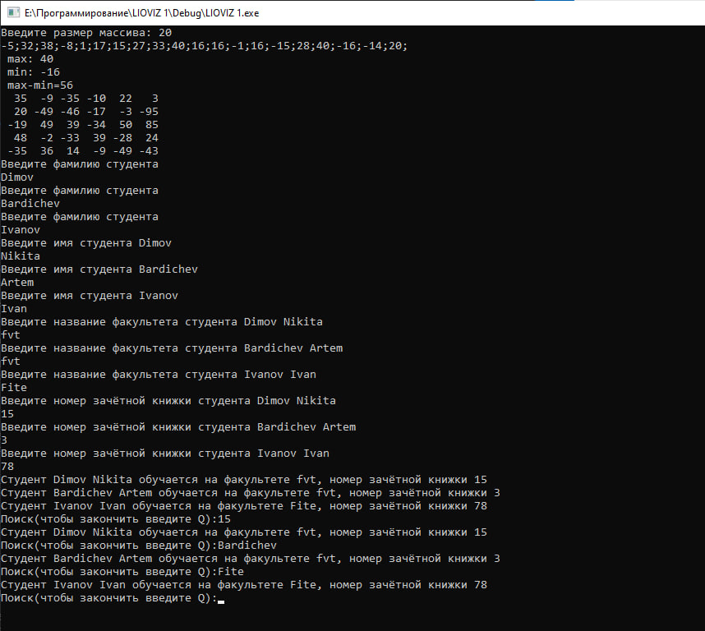

Github:



ВЫВОДЫ
В ходе выполнения лабораторной работы были изучены и практически освоены основные приёмы работы с массивами и структурами на языке программирования C.
По заданию 1. Освоен метод одновременного поиска минимального и максимального элементов массива за один проход. Показано, что инициализация начальных значений экстремумов первым элементом массива корректна при любом наборе данных и не требует предварительного анализа. Вычисление разности max - min позволило оценить размах значений в заданном диапазоне.
По заданию 2. Изучен механизм генерации псевдослучайных чисел с использованием функций srand() и rand(). Установлено, что инициализация генератора текущим временем time(NULL) обеспечивает неповторяемость последовательностей при различных запусках программы. Освоено приведение случайного числа к заданному диапазону через операцию взятия остатка от деления со смещением.
По заданию 3. Приобретены навыки динамического выделения памяти под одномерный массив с помощью функции malloc(). Показана необходимость проверки результата выделения на значение NULL и корректности вводимого размера массива. Подтверждена обязательность освобождения выделенной памяти функцией free() для предотвращения утечек.
По заданию 4. Освоен обход двумерного массива с помощью вложенных циклов. Показана техника накопления суммы элементов строки во внутреннем цикле с последующим выводом результата. Отмечено, что статическое объявление матрицы упрощает код, однако ограничивает гибкость при изменении размерности.
По заданию 5. Изучены принципы объединения разнотипных данных в структуру. Освоены ввод и вывод полей структуры, а также организация поиска по нескольким полям одновременно с использованием функций strcmp() и atoi(). Показано применение функции setvbuf() для отключения буферизации потоков ввода-вывода, что обеспечивает своевременное отображение приглашений к вводу.
Общий вывод. В результате выполнения работы закреплены навыки работы с одномерными и двумерными массивами, динамической памятью, генерацией случайных чисел, структурами и строковыми операциями. Полученные знания составляют основу для решения более сложных задач обработки данных средствами языка C.

